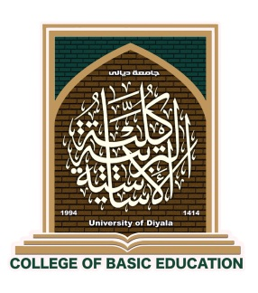
جامعة ديال
كلية التربية الاساسية
قسم التاريخ
الدراسات العليا /الماجستير
المواد الدراسية وعدد الوحدات لطلبة الدراسات العليا / الماجستير
ت | المواد الدراسية للفصل الثاني | عدد الوحدات
1 | نظريات التعلم | 2
2 | سايكولوجيا التعلم | 2
3 | اتجاهات حديثة في تدريس التاريخ | 2
4 | احصاء تربوي | 2
5 | نصوص اللغة الانكليزية | 2
6 | دراسات في تاريخ العراق الحديث والمعاصر | 2
7 | حلقة نقاشية (سمنار) | 2

عدد وحدات الفصل الاول | عدد وحدات الفصل الثاني | عدد وحدات الرسالة | المجموع
14 وحدة | 14 وحدة | 8 وحدة | 36 وحدة
ت | المواد الدراسية للفصل الاول | عدد الوحدات
1 | قياس وتقويم | 3
2 | طرائق تدريس التاريخ | 3
3 | منهج البحث | 2
4 | تصميم التدريس | 2
5 | سيروتراجم | 2
6 | نصوص اللغة الانكليزية | 2

